為台灣加油打氣專欄(142)微波退火

李家同

我們半導體的化合物內部的構造是很有規律的，如圖一。

圖一
但是在製造半導體產物的過程中，往往要加入雜質。一旦加入雜質，結構就混亂了，如圖二所示。

圖二

要使這個加入雜質後的半導體產物恢復原來的規律，就要做退火的工作。退火可以用微波，如圖三。

圖三

對於矽(Si)化合物而言，比較理想的其實是2.7GHz的微波，1Hz是指在1秒鐘內振動1次，1GHz是1秒鐘振動10億次。微波在空間也是一種波，圖四是一個例子。

圖四

可以看出一個微波有波峰和波谷，我們利用微波當然希望在空間的波峰和波谷多而且分布得很均勻。波峰和波谷都是所謂的節點。圖五是一個比較高頻率的微波，可以看出頻率越高，節點會越多。

圖五

單純考慮被加熱物之均勻性，你就可以用很高頻率的微波，通常我們將要退火的東西放在一個腔體內，微波從一個方向射進去，如圖六。

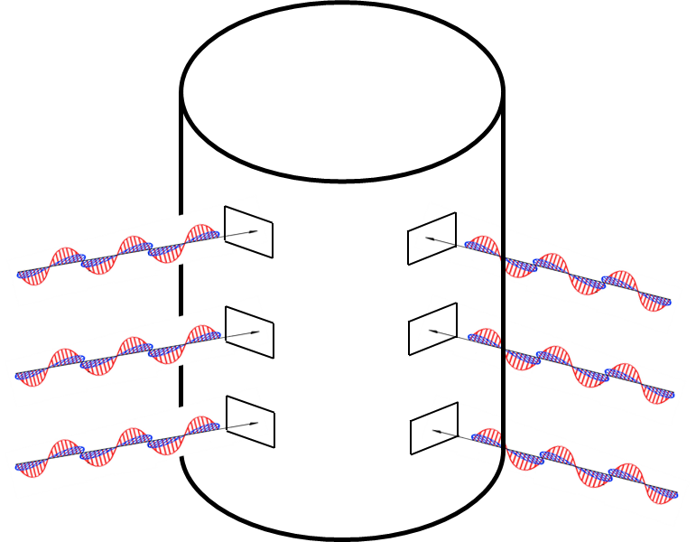

圖六

在過去，外國所賣給我們的微波退火儀器，用的頻率是5.8GHz，通常用了6個微波產生器。我國的工程師知道台灣本地就有2.45GHz的微波產生器，所以他們設計了一種新型的微波退火儀器，如圖七。

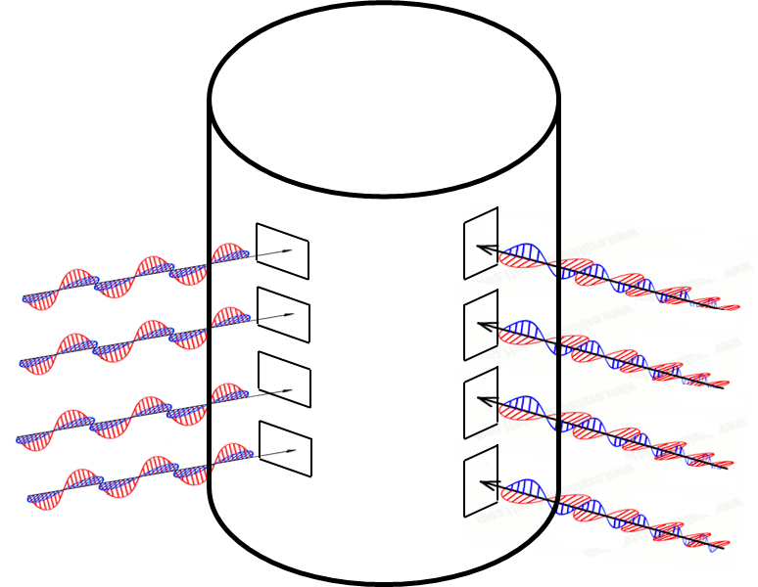

圖七
這種儀器的特色是將電磁波分成兩種，互相垂直，各位可以想像得到，互相垂直的微波當然會互相干擾，其干擾的結果是好的，因為節點會增加。可是這還不夠，我們的工程師又想出一招，請看圖八。

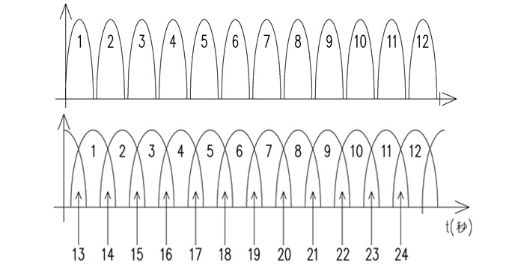
圖八

圖八的上部分是舊的發射方法，假設我們有12個微波產生器，它們是一個一個發射出去的，而且每兩個波之間有短暫的空檔。我們的工程師想出一個辦法，那就是把每一個微波產生器所發射的時間拖長一點，如此一來，每兩個微波就會有一些互相的干擾，這種干擾又可以增加節點，而且也可以使得節點的分布更加均勻。

至於發射的時候，為什麼微波的強度由小而大，然後又由大而小，這牽涉到與微波發射有關的電源供應器。我們的工程師其實是相當了解電源供應器的，所以他們可以使得發射的時間拉長。

最後的結果是，我們自己製造的微波退火儀器使用了24個微波產生器，每一個微波的頻率是2.45GHz。值得大家知道的是，我們國家有能力製造這種微波產生器，外國同樣效果的儀器價格是我們儀器的7倍，以壽命而言，我們設備的壽命是外國儀器的6倍。

要製造這種設備，必須懂得相當多的知識，微波天線就不是一件簡單的事。我們該感到幸運的是，我們國家已經有微波產生器的工業。世界上有這種能力的國家並不多的，這項研究的時間長達4年，但是得到了全球R&D100的獎項，大家應該多多鼓勵那些認真工作的工程師。

這篇文章所提到的微波退火，應用的領域非常廣，有碳纖維、粉末冶金、矽半導體、三五半導體和太陽電池等。

